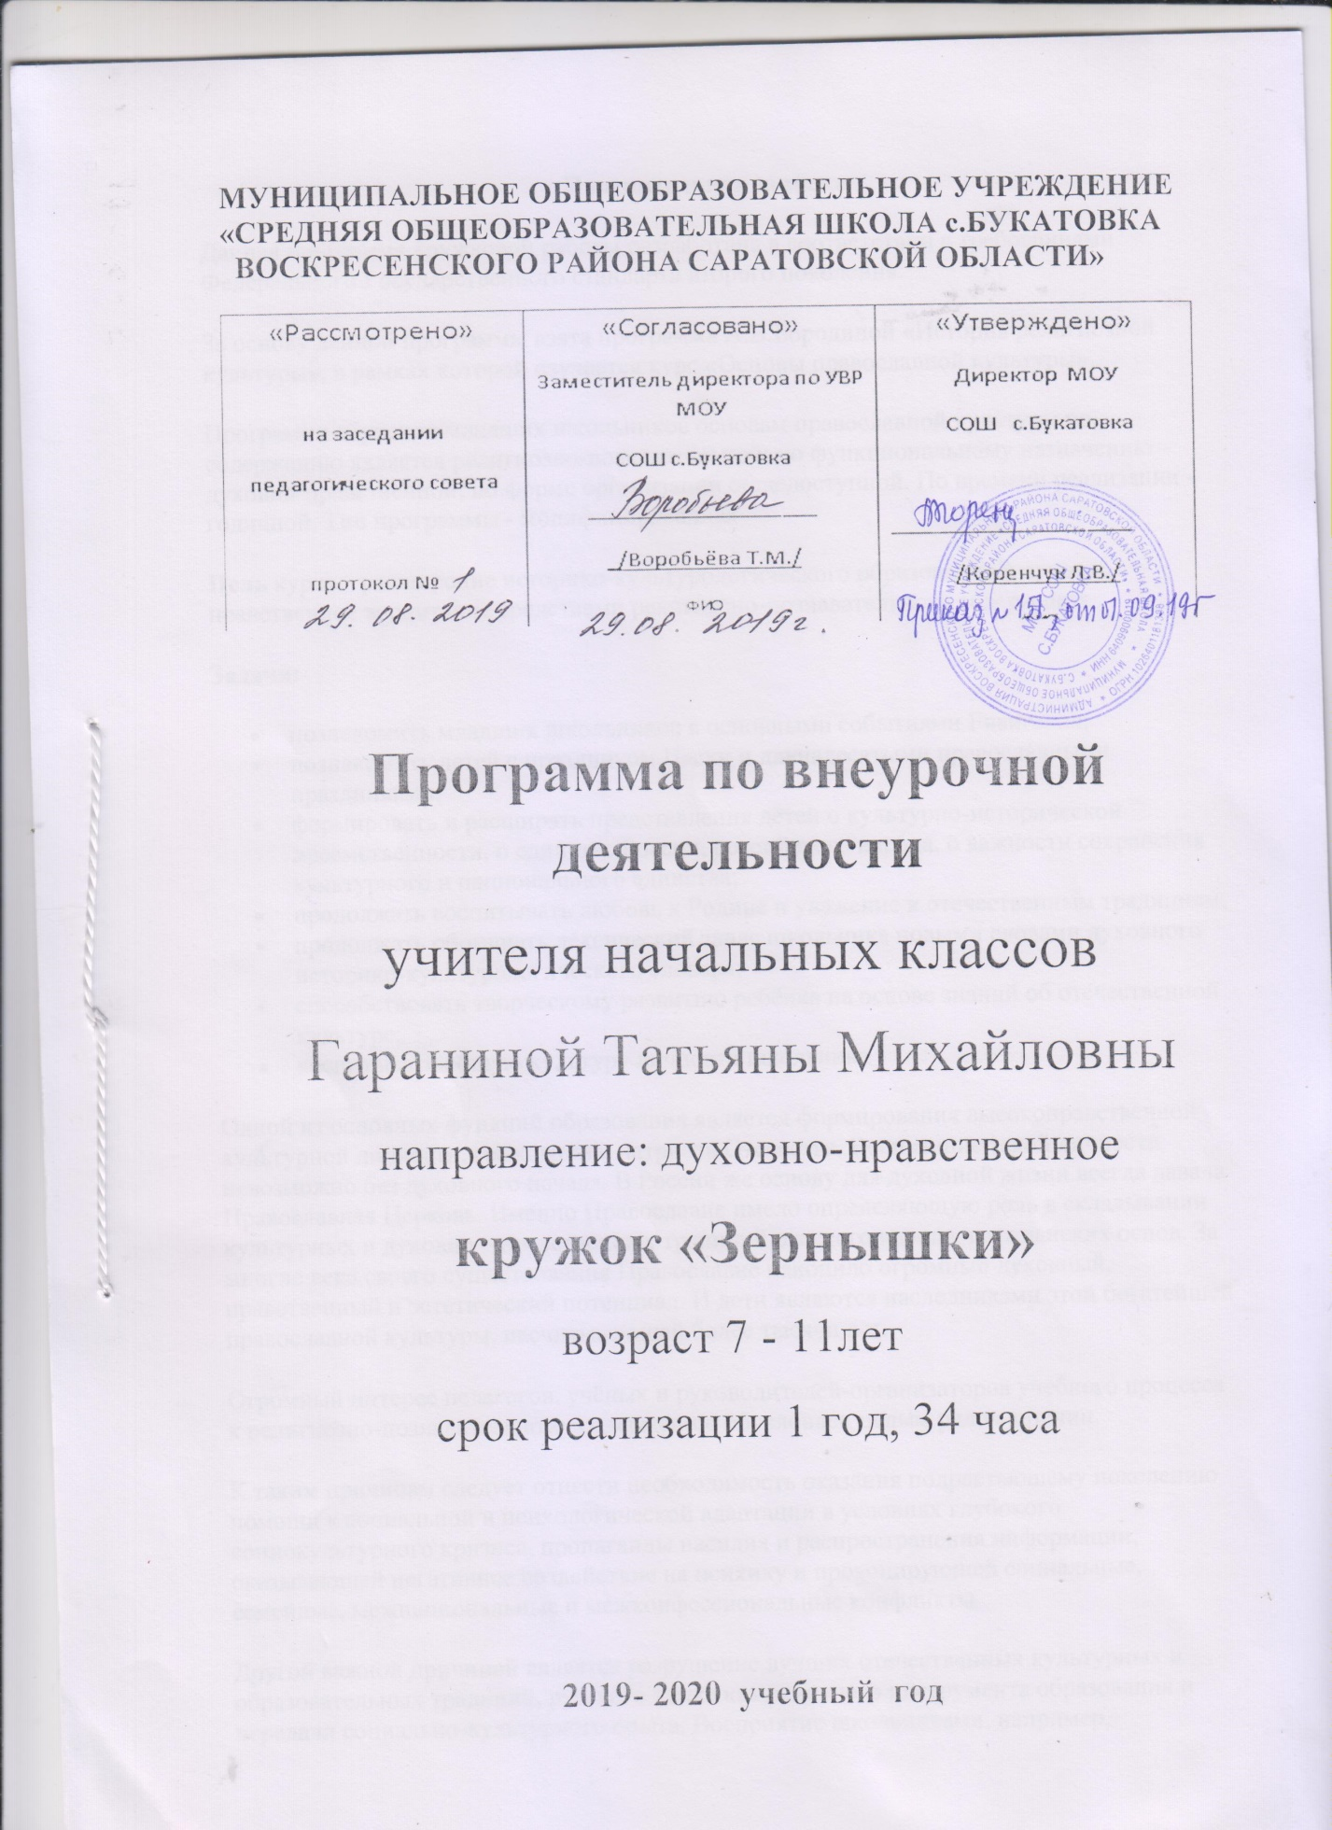

Пояснительная записка
Рабочая программа модуля «Основы православной культуры» по учебному курсу «Основы православной культуры и светской этики» составлена и реализуется на основе следующих документов:

1. Федеральный закон "Об образовании в Российской Федерации" № 273-ФЗ
2. Закон РО 3 № 26-3С «Об образовании в РО»
3.Федеральный государственный образовательный стандарт начального общего образования.
4. «Санитарно-эпидемиологические требования к условиям организации обучения в общеобразовательных учреждениях» СанПиН 2.4.2821-10

Цель курса «Основы православной культуры и светской этики» – формирование российской гражданской идентичности младшего школьника посредством его приобщения к отечественной религиозно-культурной традиции.
Задачи учебного курса:
- знакомство обучающихся с основами православной культуры;
- развитие представлений младшего подростка о значении нравственных норм и ценностей для достойной жизни личности, семьи, общества;
- обобщение знаний, понятий и представлений о духовной культуре и морали, полученных обучающимися в начальной школе;
- формирование у них ценностно-смысловых мировоззренческих основ, обеспечивающих целостное восприятие отечественной истории и культуры при изучении гуманитарных предметов на ступени основной школы;
- развитие способностей младших школьников к общению на основе взаимного уважения и диалога во имя общественного мира и согласия.
Общая характеристика модуля
Модуль «Основы православной культуры» является культурологическим и направлен на развитие у школьников представлений о нравственных идеалах и ценностях, составляющих основу религиозных и светских традиций многонациональной культуры России, на понимание их значения в жизни современного общества, а также своей сопричастности к ним.
Преподавание знаний об основах православной культуры призвано сыграть важную роль не только в расширении образовательного кругозора учащегося, но и в воспитательном процессе формирования порядочного, честного, достойного гражданина, соблюдающего Конституцию и законы Российской Федерации, уважающего ее культурные традиции, готового к межкультурному и межконфессиональному диалогу во имя социального сплочения. Ознакомление с нравственными идеалами и ценностями православных духовных традиций России происходит в контексте, отражающем глубинную связь прошлого и настоящего.
В процессе изучения курса предусмотрена подготовка и презентация творческих проектов на основе изученного материала. Проекты могут быть как индивидуальными, так и коллективными. В ходе подготовки проекта учащиеся получают возможность обобщить ранее изученный материал, освоить его в творческой, деятельной форме.
Курс ОРКСЭ будет содействовать интеграции всех участников образовательного процесса (школьников, родителей, учителей) в национальную мировую культуру.
В основе учебно - воспитательного процесса курса ОРКСЭ заложены базовые национальные ценности: патриотизм, социальная солидарность, гражданственность, семья, труд и творчество, наука, традиционные российские религии, искусство и литература, природа, человечество.
Предполагается, что усвоение курса сформирует у младшего школьника мотивацию к осознанному нравственному поведению, основанному на знании культурных и религиозных традиций русского народа, уважении к ним, диалогу с представителями других культур и мировоззрений. А также установлению духовной, творческой атмосферы в классе, развитию совести и высоконравственной гражданской позиции детей, воспитании благоразумных стремлений к добродетелям и желания одолеть свои пороки.

Планируемые результаты освоения учебного предмета

В результате освоения программы по «Основам православной культуры» во 4-ом классе планируется достижение младшими школьниками следующих результатов:
Личностные результаты
осознание себя ответственным членом семьи, школы, общества и Российского государства (российская идентичность);
— формирование основ российской гражданской идентичности, чувства гордости за свою Родину;
— формирование образа мира как единого и целостного при разнообразии культур, национальностей, религий, воспитание доверия и уважения к истории и культуре всех народов;
— развитие самостоятельности и личной ответственности за свои поступки на основе представлений о нравственных нормах, социальной справедливости и свободе;
— развитие этических чувств как регуляторов морального поведения;
— воспитание доброжелательности и эмоционально нравственной отзывчивости, понимания и сопереживания чувствам других людей; развитие начальных форм регуляции своих эмоциональных состояний;
— развитие навыков сотрудничества со взрослыми и сверстниками в различных социальных ситуациях, умений не создавать конфликтов и находить выходы из спорных ситуаций;
— наличие мотивации к труду, работе на результат, бережному отношению к материальным и духовным ценностям.
Метапредметныерезультаты :
— овладение способностью принимать и сохранять цели и задачи учебной деятельности, а также находить средства её осуществления;
— формирование умений планировать, контролировать и оценивать учебные действия в соответствии с поставленной задачей

- условиями её реализации; определять наиболее эффективные способы достижения результата; вносить соответствующие коррективы в их выполнение на основе оценки и с учётом характера ошибок; понимать причины успеха/неуспеха учебной деятельности;
— адекватное использование речевых средств и средств информационно коммуникационных технологий для решения раз личных коммуникативных и познавательных задач;
— умение осуществлять информационный поиск для выполнения учебных заданий;
— овладение навыками смыслового чтения текстов различных стилей и жанров, осознанного построения речевых высказываний в соответствии с задачами коммуникации;
— овладение логическими действиями анализа, синтеза, сравнения, обобщения, классификации, установления аналогий и при чинно следственных связей, построения рассуждений, отнесения к известным понятиям;
— готовность слушать собеседника, вести диалог, признавать возможность существования различных точек зрения и права каждого иметь свою собственную; излагать своё мнение и аргументировать свою точку зрения и оценку событий;
— определение общей цели и путей её достижения, умение договориться о распределении ролей в совместной деятельнос ти; адекватно оценивать собственное поведение и поведение окружающих.
Предметные результаты

— знание, понимание и принятие обучающимися ценностей: Отечество, нравственность, долг, милосердие, миролюбие, как ос новы культурных традиций многонационального народа России;
— знакомство с основами светской и религиозной морали, понимание их значения в выстраивании конструктивных отношений в обществе;

— формирование первоначальных представлений о светской этике, религиозной культуре и их роли в истории и современности России;
— осознание ценности нравственности и духовности в человеческой жизни.

Учебно-методические пособия, используемые для достижения планируемых результатов
Литература для учащихся:
1. Основы православной культуры. 4 класс. А.В. Кураев, Учебник для общеобразовательных учреждений – Москва: «Просвещение», 2014.

Литература для учителя:
- Данилюк А.Я. Основы духовно-нравственной культуры народов России. Основы религиозных культур и светской этики. Программы общеобразовательных учреждений. 4-5 классы. - М.: Просвещение, 2014г.
- Кураев А.В. Основы православной культуры. Учеб. 4-5 классы. - М.: Просвещение. 2014г.
- Оберниха Г.А. Поурочные разработки к учебнику «Основы православной культуры» автора А.В.Кураева. - М.: Просвещение. 2013г.
- Электронное приложение (CD) к учебному пособию А.В. Кураева «Основы Православной культуры» 4 класс.
- Технические средства: компьютерный комплекс, мультимедийный проектор.
- Библиотечный фонд (книгопечатная продукция):
- специальные дополнительные пособия для учителей и литература, предназначенная для оказания им информационной и методической помощи;
- научно-популярные книги, содержащие дополнительный познавательный материал развивающего характера по различным темам модуля;
- хрестоматийные материалы, включающие тексты художественных произведений, тематически связанные с содержанием курса;
- документальные источники (фрагменты текстов исторических письменных источников);
- энциклопедическая и справочная литература;
- религиозная литература;
- Печатные пособия, в том числе картографические издания, иллюстративные материалы.

Содержание учебного предмета
(33 ч)
Раздел I. Введение в православную духовную традицию. 1 час
Россия – наша Родина. Что такое духовный мир человека. Что такое культурные традиции и для чего они существуют.
Раздел IІ. Основы православной культуры 16 часов
Культура и религия. Как человек создаёт культуру. О чем говорит религия.
Человек и Бог в православии. Какие дары Бог дал человеку. Как вера в Бога может влиять на поступки людей.
Православная молитва, ее происхождение и значение. Молитвенная культура Православия: виды молитв, о молитве «Отче Наш». Кто такие святые.
Библия и Евангелие. Кто такие христиане. Что такое Библия. Евангелие — добрая весть. Смысл Евангелия.
Проповедь Христа. Чему учил Христос. Нагорная проповедь. Какое сокровище нельзя украсть.
Христос и Его крест. Как Бог стал человеком. Почему Христос не уклонился от казни. Какова символика креста.
Пасха. Воскресение Христа. Русская Пасха. Как праздную Пасху.
Православное учение о человеке. Душа. Когда болит душа. Что такое образ Божий в человеке.
Совесть и раскаяние. О подсказках совести. Раскаяние. Как исправить ошибки.
Заповеди. Какие заповеди даны людям. Что общего у убийства и воровства. Как зависть гасит радость.
Милосердие и сострадание. Чем милосердие отличается от дружбы. Кого называют ближним. Как христианин должен относиться к людям.
Золотое правило этики. Главное правило человеческих отношений. Что такое неосуждение.
Храм. Что люди делаю в храмах. Как устроен православный храм.
Икона. Почему икона так необычна. Зачем изображают невидимое.
Творческие работы учащихся. Конкурс сочинений.
Подведение итогов. Выполнение праздничного проекта.
Раздел IIІ. Православие в России. 10 часов
Как христианство пришло на Русь. Что такое Церковь. Что такое крещение.
Подвиг. О том, что такое подвиг. О человеческой жертвенности.
Заповеди блаженств. Когда христиане бывают счастливы. Как плач может обернуться радостью. Когда сердце бывает чистым.
Зачем творить добро? Как подражают Христу. Чему радуются святые.
Чудо в жизни христианина. О Святой Троице. О христианских добродетелях.
Православие о Божием суде. Как видеть в людях Христа. Почему христиане верят в бессмертие.
Таинство Причастия. Как Христос передал Себя ученикам. Что такое Причастие. Что такое церковное таинство.
Монастырь. Почему люди идут в монахи. От чего отказываются монахи.
Отношение христианина к природе. Что делает человека выше природы. Какую ответственность несет человек за сохранение природы.
Христианская семья. Что такое венчание. Что означает обручальное кольцо.
Раздел IV. Духовные традиции многонационального народа России 6 часов
Защита Отечества. Когда война бывает справедливой. О святых защитниках Родины.
Христианин в труде. О первом грехе людей. Какой труд напрасен.
Любовь и уважение к Отечеству. Патриотизм многонационального и многоконфессионального народа России.
Повторительно - обобщающий урок по второму разделу.
Итоговая презентация творческих проектов учащихся.
Итоговая презентация творческих проектов учащихся (продолжение).
Тематическое планирование

Раздел № | Кол-во часов | Контроль
Раздел I  Введение в православную духовную традицию. | 1
Раздел IІ  Основы православной культуры | 16 | Творческие работы учащихся. Конкурс сочинений. Выполнение проекта.
Раздел IІІ  Православие в России. | 10 | Тестовые задания
Раздел IV  Духовные традиции многонационального народа России | 6 | Итоговая презентация творческих проектов

Раздел 4. Календарно-тематическое планирование

№ | Раздел и темы урока | Количество часов | Дата проведения урока
 | Раздел I. Введение в православную духовную традицию.
1 | Россия – наша Родина | 1
 | Раздел IІ. Основы православной культуры | 16
2 | Культура и религия | 1
3 | Человек и Бог в православии | 1
4 | Православная молитва | 1
5 | Библия и Евангелие | 1
6 | Проповедь Христа | 1
7 | Христос и Его крест | 1
8 | Христианская семья | 1
9 | Православное учение о человеке | 1
10 | Совесть и раскаяние | 1
11 | Заповеди | 1
12 | Милосердие и сострадание | 1
13 | Золотое правило этики | 1
14 | Храм | 1
15 | Икона | 1
16 | Творческие работы учащихся | 1
17 | Подведение итогов | 1
 | Раздел IІІ. Православие в России. | 10
18 | Как христианство пришло на Русь | 1
19 | Подвиг | 1
20 | Заповеди блаженств | 1
21 | Зачем творить добро? | 1
22 | Чудо в жизни христианина | 1
23 | Православие о Божием суде | 1
23 | Таинство Причастия | 1
24 | Монастырь | 1
25 | Отношение христианина к природе | 1
26 | Пасха | 1
 | Раздел IV. Духовные традиции многонационального народа России | 6
28 | Защита Отечества | 1
29 | Христианин в труде | 1
30 | Любовь и уважение к Отечеству | 1
31 | Подготовка творческих проектов учащихся | 1
32 | Выступление учащихся со своими творческими работами. Презентация творческих проектов | 2
33 | Праздник «Диалог культур во имя гражданского мира и согласия»
Всего |  | 33

